Катаракта

Катарактой называют частичное или полное помутнение хрусталика - естественной оптической линзы человеческого глаза.

В результате развития катаракты нарушается пропускная способность глаза для световых лучей, что приводит к снижению зрения, снижению четкости и размытости изображений. Болезнь склонна к прогрессированию и без лечения может привести к полной слепоте.

Заболевание встречается в любом возрасте, но подавляющее число случаев возникает после 60 лет, мужчины и женщины страдают катарактой примерно одинаково.

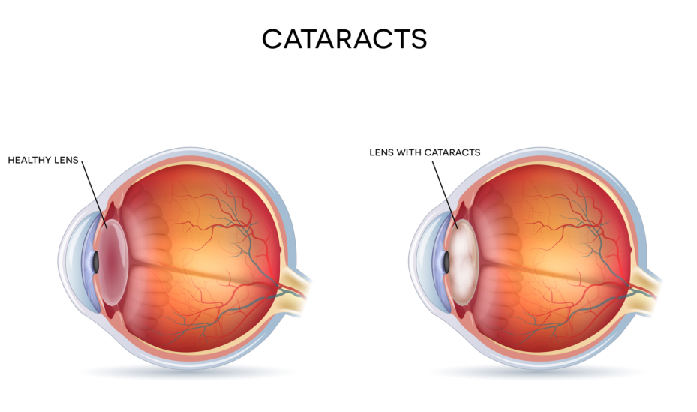

Основной метод лечения – удаление хрусталика с заменой его на искусственный (интраокулярную линзу). Консервативная терапия мало эффективна, и является подготовительным этапом перед операцией. Только операция позволяет вернуть зрение и восстановить трудоспособность.

В нашей клинике проводится ультразвуковой факоэмульсии с последующим имплантированием искусственной линзы на современном аппарате фирмы Alcon (США).

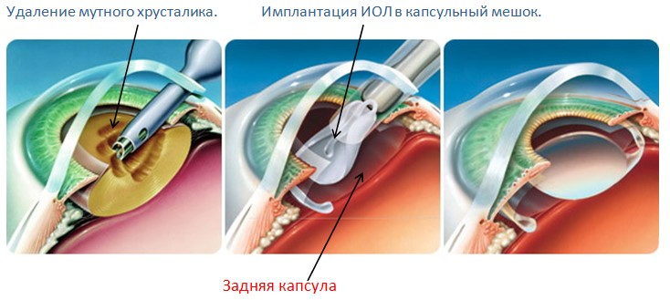

Глаукома

**Глаукома** – хроническая патология глаз, характеризующаяся повышением внутриглазного давления, развитием оптической нейропатии и нарушениями зрительной функции. Клинически глаукома проявляется сужением полей зрения, болью, резью и ощущением тяжести в глазах, затуманиванием зрения, ухудшением сумеречного зрения, в тяжелых случаях слепотой.

В нашей клинике можно провести как раннюю диагностику глаукомы, что имеет важное прогностическое значение, так и проводить динамическое наблюдение за состоянием зрительных функций и эффективностью лечения. Ведущее значение в диагностике глаукомы играет [определение ВГД](https://www.krasotaimedicina.ru/treatment/intraocular-pressure/), детальное изучение глазного дна и ДЗН, исследование поля зрения, обследование угла передней камеры глаза.

Необходимо понимать, что полностью излечиться от глаукомы невозможно, однако данное заболевание можно держать под контролем. На ранней стадии заболевания, когда еще не произошли необратимые изменения, могут быть достигнуты удовлетворительные функциональные результаты лечения глаукомы. Бесконтрольное течение глаукомы приводит к необратимой потере зрения.

Профилактика глаукомы заключается в регулярных осмотрах окулистом лиц групп риска - с отягощенным соматическим и офтальмологическим фоном, наследственностью, старше 40 лет. Пациенты, страдающие глаукомой, должны находиться на диспансерном учете у офтальмолога, регулярно каждые 2-3 месяца посещать специалиста, пожизненно получать рекомендуемое лечение.

**Диабетическая ретинопатия**

**Диабетическая ретинопатия** – специфическая ангиопатия, поражающая сосуды сетчатой оболочки глаза и развивающаяся на фоне длительного течения сахарного диабета. Диабетическая ретинопатия имеет прогрессирующее течение: в начальных стадиях отмечается размытость зрения, пелена и плавающие пятна перед глазами; в поздних – резкое снижение или потеря зрения. Диагностика включает проведение консультаций офтальмолога и диабетолога, офтальмоскопии, биомикроскопии, визометрии и периметрии, ангиографии сосудов сетчатки, биохимического исследования крови. Лечение диабетической ретинопатии требует системного ведения диабета, коррекции метаболических нарушений; при осложнениях – интравитреального введения препаратов, проведения лазеркоагуляции сетчатки или витрэктомии.

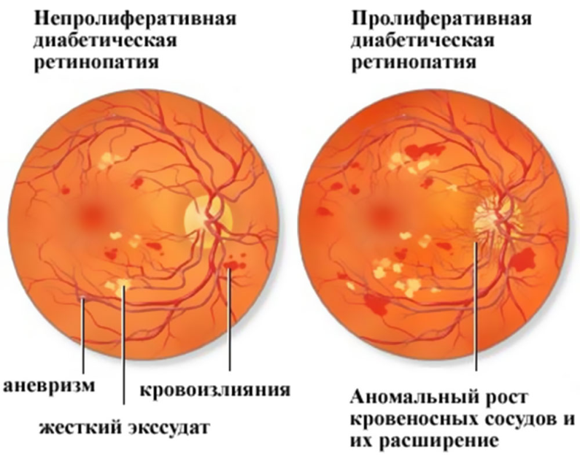

К основным факторам риска, влияющим на частоту и скорость прогрессирования диабетической ретинопатии, относят:

* длительность течения сахарного диабета,
* уровень гипергликемии,
* [артериальную гипертензию](https://www.krasotaimedicina.ru/diseases/zabolevanija_cardiology/hypertension),
* [хроническую почечную недостаточность](https://www.krasotaimedicina.ru/diseases/zabolevanija_urology/chronic_renal_failure),
* [дислипидемию](https://www.krasotaimedicina.ru/diseases/zabolevanija_cardiology/dyslipidaemia),
* [метаболический синдром](https://www.krasotaimedicina.ru/diseases/zabolevanija_endocrinology/metabolic-syndrome),
* [ожирение](https://www.krasotaimedicina.ru/diseases/zabolevanija_endocrinology/obesity).

Развитию и прогрессированию ретинопатии могут способствовать пубертатный возраст, беременность, наследственная предрасположенность, курение.

Макулодистрофия.

**Макулодистрофия** — общее название для группы заболеваний, при которых поражается [сетчатка](https://ru.wikipedia.org/wiki/%D0%A1%D0%B5%D1%82%D1%87%D0%B0%D1%82%D0%BA%D0%B0) глаза и нарушается центральное [зрение](https://ru.wikipedia.org/wiki/%D0%97%D1%80%D0%B5%D0%BD%D0%B8%D0%B5). В основе макулодистрофии лежит патология сосудов и [ишемия](https://ru.wikipedia.org/wiki/%D0%98%D1%88%D0%B5%D0%BC%D0%B8%D1%8F) (нарушение питания) центральной зоны сетчатки, которая отвечает за центральное зрение. Возрастная макулодистрофия — одна из самых частых причин слепоты у людей старше 55 лет.

Симптомы макулодистрофии :

* затуманивание зрения;
* затруднения при чтении и распознавании лиц;
* искажение прямых линий.

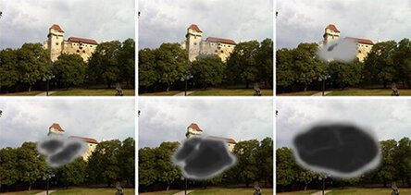

**Причины**

Этиология заболевания достоверно неизвестна, однако прослеживается тесная взаимосвязь ВМД с воздействием ряда факторов:

* Возраст (после 55 лет).
* Генетическая предрасположенность (неблагоприятный семейный анамнез).
* Сердечно-сосудистые заболевания ([***атеросклероз***](https://yandex.ru/turbo/medside.ru/s/ateroskleroz?parent-reqid=1612878800020225-447441191474663702000107-production-app-host-vla-web-yp-16&utm_source=turbo_turbo), [***гипертония***](https://yandex.ru/turbo/medside.ru/s/arterialnaya-gipertoniya?parent-reqid=1612878800020225-447441191474663702000107-production-app-host-vla-web-yp-16&utm_source=turbo_turbo), ***гипотония***).
* Курение.
* Повышенная масса тела ([***ожирение***](https://yandex.ru/turbo/medside.ru/s/ozhirenie?parent-reqid=1612878800020225-447441191474663702000107-production-app-host-vla-web-yp-16&utm_source=turbo_turbo)).
* Воздействие солнечного света.
* Несбалансированный рацион питания с дефицитом *omega-3* жирных кислот, витаминов и минералов.

**Анализы и диагностика**

Диагноз устанавливается на основании характерных жалоб пациента, данных исследования глазного дна, полей зрения, ОКТ сетчатки, теста с сеткой Амслера.

**Лечение макулодистрофии сетчатки глаза**

Лечение макулярной дистрофии cетчатки глаза включает консервативные и хирургические методы лечения.

Широко используются препараты-ингибиторы ангиогенеза, действие которых направлено на инактивацию и связывание эндотелиального биологически активного фактора роста «А» (VEGF), который индуцирует рост новообразованных сосудов (***[Луцентис](https://yandex.ru/turbo/medside.ru/s/lutsentis?parent-reqid=1612878800020225-447441191474663702000107-production-app-host-vla-web-yp-16&utm_source=turbo_turbo)***, ***Эйлеа***).

Клиника «Ясный взгляд» образовалась в 2017 году.

Клиника оснащена современным диагностическим оборудованием, которое включает в себя

* проектор знаков для проведения визометрии,
* авторефкератометр для определения рефракции
* пневмотометр для бесконтактного измерения внутриглазного давления
* кмпьютерный анализатор полей зрения
* щелевую лампу
* офтальмоскоп
* диагностические линзы для бесконтактного обследования глазного дна
* биометр

В нашей клинике Вы можете провести диагностику зрения, подобрать очки, контактные линзы, получить квалифицированную консультацию и необходимые рекомендации для поддержания здоровья Ваших глаз.

Кроме того, мы проводим лечение заболеваний переднего отрезка глаз как консервативное, включающее в себя массаж век, промывание слезных путей, внутрикапсульное введение лекарственных средств, так и хирургическое – хирургическое удаление халязиона, птеригиума.

Одним из основных направлений клиники является оперативное лечение катаракты методом ультразвуковой факоэмульсификации с имплантацией интраокулярной линзы. Лечение проводит офтальмохирург Габеев Игорь Сергеевич (стаж работы 10 лет)

Главный врач клиники:

Абаева Мадина Ростиславовна, врач – офтальмолог, кандитат медицинских наук, врач высшей категории (стаж работы – 20 лет)

Контакты:

г. Владикавказ , ул. Тельмана, д. 5

т. + 7 (969) 675- 28 - 16

+ 7 (928) 481- 51 – 59

Цены

1. Первичный прием врача – офтальмолога (проверка зрения, рефрактометрия, тонометрия, осмотр переднего отрезка и глазного дна – сетчатки) ………………………………..1000 р.

2. Первичный прием врача – офтальмолога вместе с подбором простых очков ………………………………………………………………………………………………………………1150 р.

3. Первичный прием врача – офтальмолога вместе с подбором сложных очков……………………………………………………………………………………………………………….1250 р.

4. Повторный прием врача – офтальмолога……………………………………………………. 500 р.

5. Первичный прием врача – офтальмохирурга (проверка зрения, рефрактометрия, тонометрия, осмотр переднего отрезка и глазного дна – сетчатки) …………..1300 р.

6. Первичный прием врача – офтальмолога вместе с подбором простых очков ………………………………………………………………………………………………………………1450 р.

7. Первичный прием врача – офтальмохирурга вместе с подбором сложных очков……………………………………………………………………………………………………………….1550 р

8. Повторный прием врача – офтальмохирурга ………………………………………………..650 р

9. Рефрактометрия …………………………………………………………………………………………… 200 р.

10. Подбор простых очков (проверка зрения, рефрактометрия, без осмотра) … 250 р.

11. Подбор простых очков дополнительно к первичному или повторному осмотру …………………………………………………………………………………..… 150 р.

12. Подбор сложных очков (проверка зрения, рефрактометрия, без осмотра)… 350 р.

13. Подбор сложных очков дополнительно к первичному или повторному осмотру ……………………………………………………………………………… 250 р.

14. Тонометрия бесконтактная …………………………. 150 р.

15. Гониоскопия …………………………………………… 550 р.

16. Компьютерная периметрия …………………………….. 500 р.

17. Биометрия глаза …………………………………. 300 р.

18. Промывание слезных путей (1 глаз) …………………. 500 р.

19. Массаж век …………………………………………… 250 р.

20. Ультразвуковая экстракция (факоэмульсификация ) катаракты с имплантацией асферической ИОЛ ……от 30 000 р.

21. Интравитриальная инъекция ингибитора ангиогенеза (Эйлея) …… 20 000 р.

22. Удаление птеригиума ………………………………………………9000 р.

Лицензия ЛО – 15- 01- 000 0 994 от 31.07.2020 г